Årsplan 2018-2019

Elvland barnehage
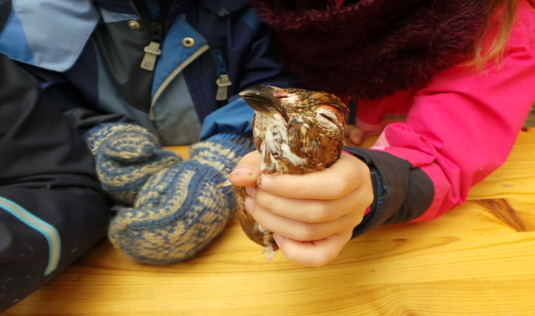
Utvikling, danning, lek og læring

Fra jord til bord- fokus på mat og matkultur

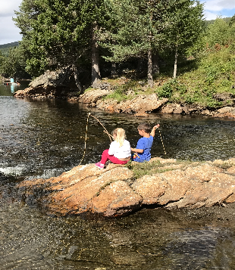
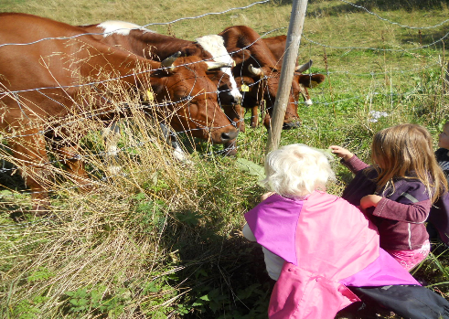

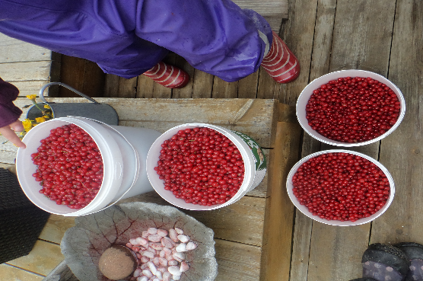

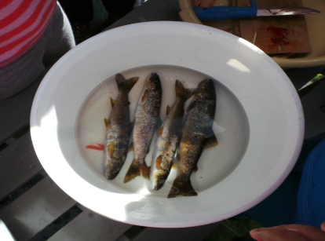
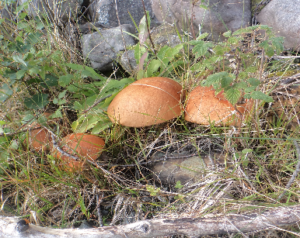

Innhold

Elvland natur og kulturbarnehage side 2
Praktiske opplysninger side 3
Fagområdene i Rammeplanen side 4
Barns medvirkning side 5
Danning side 5
Omsorg side 5
Lek i Elvland natur- og kulturbarnehage side 6
Læring i barnehagen side 6
Progresjon side 7

Tema dette barnehageåret:
Mat og matkultur side 7
Flerkulturelt mangfold side 8
Et godt språkmiljø for alle barn side 8
Overganger/ innkjøring side 9
Nato-øvelsen Trident Juncture side 10
BTI – Bedre Tverrfaglig Innsats side 11
Informasjon side 11
Vurdering side 12
Årshjul/ hva skjer side 12

Elvland natur- og kulturbarnehage
Elvland natur- og kulturbarnehage ligger i naturskjønne omgivelser i Svarthåggån byggefelt i Ålen. På barnehagens område er det trær, bakker, berg, knauser og elva er nærmeste nabo. Barnehagen har flere turplasser i nærområdet som Elveplassen, Blåbærtoppen, Lavoplassen og Grillhytta. Det er gåavstand til sentrum, Hovet, skitrekket, lysløypa, skole og bibliotek. Barnehagens lokaler er lyse og trivelige, med rom for fleksibel gruppeinndeling.
Høsten 2018 er det satt opp et eksternt bygg på barnehagens «nyområde», Brakka. Der skal Marakas (født 2014) ha oppholdsplass og blir en ekstern avdeling med oppmøte og henting der.
Barnehagen er inndelt i flere grupper etter alder, dette for å ivareta gruppas og det enkelte barns behov. Småbarns (2017, etter jul 2018), Tamburin (2016) og Triangel (2015), Marakas (2014), Stortromma (2013). Selv om barnehagen i utgangspunktet er delt inn i aldersadekvate grupper, så vil gruppene samarbeide og gjøre aktiviteter sammen.
Opplegg og aktiviteter som gjennomføres for de ulike gruppene blir beskrevet i periodeplaner/månedsbrev.
Årsplanen bygger på:
- Lov og forskrifter for barnehager
- Rammeplan for barnehagens innhold
- Planen gjelder for barnehageåret 2018/19
- Vedtektene for barnehagene i Holtålen kommune

Rammeplanen sier noe om hva som skal være med i en årsplan der lek, danning, omsorg og læring er viktige tema. Forrige barnehageår jobbet vi med hva personalet i Elvland

barnehage ønsker å fokusere på innen lek og danning. Dette barnehageåret ønsker vi å fokusere på omsorg, læring og voksenrollen i et barneperspektiv. Årsplanen er personalets arbeidsredskap og skal dokumentere barnehagens valg og begrunnelser. Den skal inneholde fakta om barnehagen, hva barnehagen skal vektlegge dette året, hvordan personalet skal jobbe, hvordan vi vurderer og dokumenterer.
Foreldrene har medvirket gjennom ideer på tema de ønsker at vi fokuserer på, bl.a mat, Hakkebakkeskogen, gårdsbesøk mm. Dette vil bli lagt inn i periodeplaner for den enkelte avdeling. Årsplanen blir lagt ut på kommunens hjemmeside for informasjon.
Praktiske opplysninger

Åpningstid: 06.30 – 16.30

Hvordan nå oss:

Elvland natur- og kulturbarnehage

Svarthåggån 25

7380 Ålen

Telefonnr:

Småbarn 909 12 582

2 – 3 åringene 415 04 353

Marakas/ Brakke 948 00 135

Stortromma 958 94 779

Styrer

Tone Trygstad Bakås 958 94 778 tone.bakas@holtalen.kommune.no

Enhetsleder barnehagene Elvland og Haltdalen

Randi Aasen 480 74 295 randi.aasen@holtalen.kommune.no

Informasjon om barnehagen finnes på kommunens hjemmesider:

www.holtalen.kommune.no

Planleggingsdager dette barnehageåret er:

Tirsdag 14. august

Torsdag 29. november

Fredag 30. november

Mandag 14. januar

Torsdag 20. juni

BARNEHAGEN ER STENGT DISSE DAGENE

Frammøte: Personaltettheten er størst mellom 09.00 – 14.00, så de fleste aktivitetene som turer, samlinger oa. foregår i dette tidsrommet.
Kommer barna etter kl. 08.45 må de ha spist frokost hjemme.

Lunsj: Blir servert i barnehagen. Det er viktig med variasjon i kostholdet og at barna venner seg til å smake på ulik mat. Vi har derfor som mål å tilby variert kost i barnehagen.

Fruktmåltid: Det serveres et fullverdig måltid med frukt, knekkebrød, grøt ol. Det er mulighet til å ta med yoghurt for de som ønsker det.

Bursdagsfeiring: Når et barn har bursdag lager vi et varmmåltid i barnehagen. Barna får velge mellom noen retter. Vi lager krone og har bursdagssamling der barnet settes i fokus.

Klær i naturbarnehagen: Barna trenger klær egnet for vær og føre. De må også ha godt med reserveklær.

Ferie:
Barna skal ha 4 uker ferie i løpet av barnehageåret. Dette barnehageåret er barnehagen stengt i uke 29, 30 og 31. Har barna fri jul og påske regnes det som 1 uke tilsammen.

Skal fridager regnes som ferie må det gis beskjed i god tid.

Medisinering av barn i barnehagen: Vi har prosedyre som skal følges om barna skal medisineres i barnehagen. Blant annet skal foreldre/ foresatte fylle ut et skjema.

Bilder/video: Barnehagen må ha tillatelse fra foreldre/foresatte på om de kan filme og ta bilder av barnet i barnehagen. Dette må være skriftlig tillatelse. Barnehagen må være forsiktige og tenke nøye over hva de legger ut på kommunens hjemmeside, jfr personvernloven. Bilder eller video som foreldre/foresatte tar i barnehagen, må kun benyttes til privat formål og ikke legges ut på ulike nettsider.

Fagområdene i Rammeplanen.
Rammeplan for barnehagen (01.08.17) er en forskrift til barnehageloven og den setter klare føringer over hva som er barnehagens verdigrunnlag, og hva barnehagens eier og personal skal gjennomføre. Rammeplanen må implementeres i personalgruppa.
Dette vil skje gjennom kursing, møter, planleggingsdager, prosjektarbeid og egen innsats.
Elvland barnehage ønsker å tilpasse rammeplanen lokalt og vise til hvilke prosesser og arbeidsmetoder vi bruker for å nå dette. Dette er et langsiktig mål som gjøres under implementeringen av rammeplanen.
I Rammeplan for barnehagen står det at barnehagen skal arbeide med områder som interesserer og har egenverdi for barn i barnehagealder. Disse skal fremme trivsel, allsidig utvikling og helse.
Disse fagområdene jobber vi bl.a ut i fra:
- Kommunikasjon, språk og tekst
- Kropp, bevegelse, mat og helse
- Kunst, kultur og kreativitet
- Natur, miljø og teknologi
- Antall, rom og form
- Etikk, religion og filosofi
- Nærmiljø og samfunn

Vi i Elvland barnehage velger å se fagområdene i sammenheng, og flette dem inn som et naturlig innhold i barnehagehverdagen. Vi jobber med dem i planlagte aktiviteter, spontant og i frilek. Leken skal være førende for arbeidet med fagområdene, både ute og inne

For å sikre at alle fagområdene dekkes, må de inn i planlegging og vurderingsarbeid.

Barns medvirkning

Målet med medvirkning er at vi skal å ha et felleskap.
Barn har rett til å bli hørt og si sin mening om ting som er viktige for dem (§12, FNs barnekonvensjon).

I Elvland barnehage ivaretar vi barns rett til medvirkning ved:
- Å ha fokus på og tid til å undre oss sammen med barna. Finne svar sammen.
- At barna i Elvland skal få medvirke i felleskap som betyr noe for dem, gjennom at vi gir tid til lek og samspill mellom barn-barn og barn -voksne.
- At Elvland barnehage skal ha bevisste voksne som er observante på barns ulike uttrykk, verdsetter forskjeller og ser både medgang og motstand som en måte å medvirke på.
- At Elvland barnehage skal gi barna rom for handling og initiativ gjennom omsorgsfulle/ lekende voksne som bidrar med innhold til felleskapet.
Danning:

Danning handler om at forståelse og mening skapes i handling sammen med andre mennesker og miljøet. Barnehagen må sikre barna noe å samarbeide om. Leken er en danningsarena gjennom at en der går inn i det ukjente for så å komme tilbake og gjøre seg nye erkjennelser. Danning er en livslang prosess.

Ut fra arbeid I personalgruppa på planleggingsdag 30.4.2018 har vi valgt å jobbe med to tiltak rundt danning:
1.Refleksjon og bevisstgjøring i personalet gjennom hverdagsaktivitet, vurderingsarbeid og praksisfortelling.
Danning I Elvland barnehage bygger på å:
- Se barnet som subjekt - betyr å se at barnet innehar erfaringer, kunnskap og meninger.
- Verdsette forskjellighet og ulike perspektiver i fellesskapet.
2. Personalet skal være nær barnet og presentere kunnskap for at barnet skal ha noe å undre seg over.
Fokus på:
- Utforsking i samtale, lek og aktivitet
- Skape nysgjerrighet sammen
- Gi meningsfulle opplevelser
Omsorg
Jmf. Rammeplan for Barnehager legger vi i Elvland barnehage stor vekt på omsorg. Med begrepet omsorg mener vi å ta vare på barna i form av trygghet, vennskap, næringsrik mat, et fang å sitte på, trøst, undring, lek, læring, medbestemmelse og kreativitet.
Barna skal ha trygge relasjoner til både andre barn og voksne i barnehagen, og barna skal få venner. Vi tilbyr varierte måltider med mye næring, og med årets tema får barna også være

med på prosessene rundt det å lage et fullverdig måltid. I Elvland barnehage skal det være rom og tid for å få sitte på fanget til en voksen, og barn og voksne skal bli kjent på tvers av avdelinger. Barna skal få undre seg rundt det som opptar dem til enhver tid sammen med andre barn og personalet i barnehagen. Hovedaktiviteten i hverdagen er lek hvor barna får utfolde seg kreativt, har medbestemmelse og lærer det som er naturlig av ferdigheter på sitt nivå. Vi legger til rette for fysiske utfordringer, for utforskning og for å få mulighet til ro og avslapning.
Vi utøver også omsorg ovenfor jorda vår ved å ta vare på den så godt som vi kan. Vi dyrker enkelte grønnsaker, sanker matvarer fra naturen i sesong og tilbereder og konserverer den. Vi kildesorterer og plukker søppel fra naturen. Vi tar vare på naturen vi er i, ved å ferdes varsomt og rydde etter oss.
Lek i barnehagen Elvland natur og kulturbarnehage.
I Elvland barnehage skal vi anerkjenne lekens egenverdi (Rp 17, s 20). Barn leker fordi de har lyst til å leke, uten spesielle mål. De blir inspirert av det de ser og hører i nuet og bruker kreativitet og fantasi. Et godt lekemiljø der det finnes valgmuligheter, hvor ulike leker, bøker og materiell er tilgjengelig. Gjennom leken får barna et viktig utgangspunkt for utvikling, danning, sosial kompetanse og læring.
De ansatte skal observere, analysere, delta i og berike leken på barnas premisser.
Personalet i Elvland barnehage skal styrke leken i hverdagen, og være bevisst egen rolle og deltagelse i leken. Vi mener at leken er den viktigste aktiviteten i barns hverdag og personalet må derfor legge til rette for at alle barn får mulighet til dette. Dette gjør vi ved å:
- Være aktive og lekende voksne.
- Være gode rollemodeller, veilede og være tilgjengelig.
- Lage rom for opplevelser og sette av tid til lek både ute og inne.
- La barna utforske og eksperimentere i leken.
- Anerkjenne og respektere lekens betydning og la barna bruke ulike virkemidler.
- Bruke lekegrupper og støtte barn som har vansker med å komme inn i leken selv.
- Trekke tema inn i leken.
Læring i barnehagen.
I følge Rammeplan for barnehager kap. 3, s.22 skal barnehagen fremme læring.
I barnehageåret 2018/2019 vil vi jobbe med læringsbegrepet i personalgruppa.
Læring i barnehagen er ikke noe nytt i seg selv, men barnehagen som læringsarena har fått et mye større fokus de seneste årene. På et overordnet nivå vil læringsforståelse være knyttet til hva slags syn man har på barn. Det blir derfor viktig å diskutere hva slags praksis barnehagen skal ha i forhold til læringsbegrepet. Det er denne som vil legge premissene for barnehagens pedagogiske virksomhet.

I følge Rammeplan skal barna i barnehage oppleve et stimulerende miljø som støtter opp om deres lyst til å leke, utforske, lære og mestre. Barnehagen skal introdusere nye situasjoner, temaer, fenomener, materialer og redskaper som bidrar til meningsfull samhandling. Barnas nysgjerrighet, kreativitet og vitebegjær skal anerkjennes, stimuleres og legges til grunn for deres læringsprosesser. Barna skal få undersøke, oppdage og forstå sammenhenger, utvide perspektiver og få ny innsikt. Barna skal få bruke hele kroppen og alle sanser i sine læringsprosesser. Barnehagen skal bidra til læringsfellesskap der barna skal få bidra i egen og andres læring.
Progresjon
Progresjon i barnehagen betyr at alle barna skal utvikle seg, lære og oppleve framgang ut fra det utviklingsstadiet det befinner seg på. I Elvland barnehage er vi opptatt av at prosessen i en aktivitet er viktigere enn produktet. Barnehagen skal legge til rette for progresjon gjennom valg av pedagogisk innhold, arbeidsmåter, leker, materialer og utforming av fysisk miljø. Barn skal få utfordringer tilpasset sine erfaringer, interesser, kunnskaper og ferdigheter.
Gjennom barnehageløpet skal barnet oppleve mestring og utfordringer som begge fremmer utvikling. Personalet i Elvland barnehage skal støtte barnet i å mestre motgang og håndtere utfordringer, (jfr. Rp-17, s.11). Progresjon er individuelt og følger ikke en bestemt aldersgruppe.

Temaer for barnehageåret 2018/19 i Elvland natur og kulturbarnehage
Mat og matkultur
Kjennskap og opplevelser knyttet til mat og matkultur gjennom hele året.
Skal barn få kunnskap om mat og utvide smakpreferansene, er det viktig at man snakker om mat vi spiser. Vi skal snakke om hvor maten kommer fra og hva maten smaker og skape gode måltidsopplevelser. Kunnskap skaper nysgjerrighet, og vi kan bidra til nysgjerrighet gjennom en undrende tilnærming til mat, matproduksjon og matkultur gjennom samtaler, bøker, plakater og deltakelse i matlaging. Personalet skal ta utgangspunkt i barnets kunnskap og erfaringer og bygge videre på den, og være bevisst vårt eget forhold til mat. Barns deltakelse i matlaging bidrar til mestring og medvirkning.
Vi fokuserer på:
- Kunnskap om mat som næringskilde
- Kunnskap om naturen
- Kunnskap om høsting og redskaper i forbindelse med innhøsting
- Innsikt i tilberedelse av mat og ulike ingredienser
- Mattradisjoner, kultur og natur
- Bidra til å utvikle matglede og smakspreferansene
Å arbeide med tema mat kan knyttes til de fleste fagområder i rammeplanen. Eksempler:

Barn i barnehagen har rett til å gi uttrykk for sitt syn på barnehagens daglige virksomhet. Det å gi barna en mulighet til å bidra til å planlegge matlagingen og delta på matlaging vil være en aktiv mulighet for barna å delta i barnehagens virksomhet. Ved å invitere barna til samtaler om ulike råvarer, hvor de kommer fra, hva de består av og hvordan de smaker og lukter, vil barna kunne videreutvikle sin begrepsforståelse og ta i bruk et mer variert ordforråd.
Samtaler med barna om hva maten består av, og hva den gjør for kroppen vår vil kunne gi barna kunnskap om menneskekroppen, og forståelse for betydningen av gode vaner og sunt kosthold. Ved å snakke med barna om hvor råvarene kommer fra og hvordan de har blitt til gir kunnskap om dyr, vekster og deres gjensidige avhengighet og betydning for matproduksjon.
Gjennom arbeid med råvarer i planlegging, tilberedning og spising får barna eksperimentert med blant annet antall, form, volum, mål og tid. Gjennom å kutte og dele råvarer i skiver, båter, på tvers, i staver og som rundinger, firkanter etc. lærer barna om rom og former, og gjennom f.eks baking vil barn kunne få erfaringer med de ulike måleenhetene og hva de innebærer. Dette er med på å utvikle barnas matematiske begreper. Å kutte, skrelle og dele råvarene er også en god finmotorisk øvelse.
Flerkulturelt mangfold:
I Elvland barnehage har vi et flerkulturelt mangfold. Ved å markere barnas høytider og bli kjent med hverandres kulturer vil toleranse og respekt for hverandre utvikles. Å markere andre høytider er ikke en trosoppdragelse men en invitasjon til kunnskap om andres livsverden.
Vi i Elvland barnehage er forskjellige, og utgjør et mangfold. Gjennom å gjøre oss kjent med dette mangfoldet bidrar vi til å utvikle toleranse og respekt.
I følge Rammeplanen skal alle barn ha kjennskap til samisk kultur. Samisk kultur ivaretar vi gjennom hele barnehageåret med aktiviteter i natur- og kulturbarnehagen.
Elvland natur- og kulturbarnehage har samarbeid med Røros kommune gjennom nettverk. I januar/februar vektlegges samisk kultur. Vi jobber opp mot samefolkets dag 6.februar. Vi bruker oppslagsverk, personalets mangeårige erfaringer og digitale hjelpemidler.
Stortromma har tradisjon med å være med en dag ved Harsjøen. Der får vi se på samenes siling av reinflokken i hver sine flokker og merking av rein. Samene skal også slakte til eget bruk, og vi får være med på deler av dette.
Et godt språkmiljø for alle barn

De ansattes kompetanse er den viktigste enkeltfaktoren for at barn skal trives og utvikle seg i barnehagen. I perioden 2014 – 2020 arbeider Elvland barnehage med å utvikle kvaliteten i barnehagen. Tidlig og god språkutvikling er en viktig del av barnehagens innhold. Barn lærer språk best gjennom å være språklig aktive. De voksne må legge til rette for at alle får varierte og positive erfaringer med å bruke språket som kommunikasjonsmiddel. Et godt

språkstimulerende miljø er preget av at personalet bruker språket i samspill med barna. Språkstimulering i barnehagen skjer ofte gjennom hverdagsaktiviteter. Vi skal legge til rette for språk, språkmiljø og språkutvikling gjennom de temaer vi arbeider med i løpet av barnehageåret. Personalet skal bruke sin kompetanse og sine erfaringer fra tidligere prosjektarbeid, samtidig som vi ønsker å heve kvaliteten gjennom praksisfortellinger og refleksjoner. Personalet skal undre seg sammen med barna, utfordre barnas tenkning og invitere dem inn i utforskende samtaler.
Arbeid med et godt språkmiljø inngår i alle deler av rammeplanen for barnehagers innhold og oppgaver og inkluderer alle barn uavhengig av språklig bakgrunn.

Overganger
Ny i barnehagen/ innkjøring:
Barnehagen skal i samarbeid med foreldrene legge til rette for at barnet kan få en trygg og god start i barnehagen. (Rp-17, s.33.)

Når du kommer som ny i barnehagen vil det variere fra familie til familie hvor lenge en innkjøringsperiode vil vare. Foreldrene og personale må sammen vurdere når barnet kan være i barnehagen hele dagen uten foresatte.
Foreldrene kjenner sitt barn best, mens personalet er gode på barn i gruppe, samt at vi har lang erfaring med tilvenning i barnehage. Ved tildeling av barnehageplass vil det etter hvert få en dato for å komme på besøk i barnehagen.
Selve tilvenningen foregår ved at barnet har med far eller mor i barnehagen og starter med noen timer pr dag, til det kommer til hel dag.
Vi ønsker at foresatte er med minimum de første tre dagene.
I oppstartperioden er det spesielt viktig at personalet er tett på barnet i forhold til oppfølging, trygghet og tilknytning.

Overganger innad i barnehagen:
Personalet skal gi foresatte og barnet tid og rom for å bli kjent på ny avdeling.
Vi samarbeider en del på tvers av avdelingene i løpet av året. Når barn skal skifte avdeling skal det være et tettere samarbeide.
Det ideelle er at kjente personale er med over på ny avdeling, men det er dessverre ikke alltid gjennomførbart.

Overgangen mellom barnehage og skole:
Det foreligger forpliktelser om samarbeide i overgangen mellom barnehage, skole og SFO. Jfr. Stortingsmelding 18. Ansvaret for dette ligger til skolefaglig ansvarlig.
I løpet av et barnehageår er vi på besøk både i Rallaren, Hovet og på skolen i forskjellige sammenhenger. Dette gjør at barnehagebarna blir kjent der.
På våren er det tre førskoledager der skolestarterne er på skolen sammen med den læreren de skal ha til høsten. Personal fra barnehagen skal være med.

Når det er avgjort hvilken lærer som skal ha første klasse arrangeres et informasjonsmøte der informasjon om enkeltbarnet overbringes skolen. Dette etter samtykke fra det enkelte barns foresatte.

Vi har god erfaring med at en av barnehagens personale er med en periode ved skolestart om høsten. Dette lar seg dessverre ikke gjøre hvert år.
Nato-øvelsen Trident Juncture:
Dette er en NATO - øvelse der det norske Forsvaret øver med sine allierte. Det øves på å forsvare Norge, ha god kvalitet på soldater og utstyr, samt øve på samarbeidet mellom medlemslandene. Dette er den største militærøvelsen i Norge siden 1980 - tallet med ca. 40 000 deltakere.
En stor del av hovedaktiviteten under øvelsen Trident Juncture vil foregå i Trøndelag og i fem andre fylker. I området Haltdalen-Brekken vil det være rundt 7000 deltakere. I hovedsak norske og tyske soldater. Alle soldater skal ha flagg på sine uniformer så det skal være lett å gjenkjenne nasjonalitet. 20 luftfartøy stasjoneres på Røros.
Det må medregnes en del støy under øvelsen, både på veinettet og i lufta. Soldatene er pålagt å vise hensyn ovenfor lokalbefolkningen. Vi må være forberedt på å treffe på bevæpnet militær og militære kjøretøyer på butikker og ellers i kommunen.
Vi kan ha familier som opplever denne øvelsen ekstra belastende.
Som personale er vi kjent med øvelsen, og vil sammen med barna skaffe oss faktainformasjon. Faktainformasjon vil være mindre skremmende enn tanker barna selv dikter opp. Ved å skaffe oss informasjon gir vi barna begreper til selv å kunne sette ord på tanker omkring dette. Vi vil være et tålmodig personale som tillater at barna spør og åpne for at enkelte kan trenge mer trygghet og forutsigbarhet under og etter øvelsen.
Vi har fokus på at dette er en øvelse, og skal være oppmerksomme på at enkelte kan bli skremt og at dette er en naturlig reaksjon.
Aktivitetsnivå i forbindelse med øvelsen:
September: Moderat aktivitetsnivå i vår kommune.
Aktiviteten vil øke betydelig gjennom hele måneden. Rundt 150 kjøretøy på veinettet daglig.
Oktober: Høyt aktivitetsnivå i vår kommune. Det vil være spesielt stor militær tilstedeværelse i Haltdalen og på Røros. Det forventes rundt 250 militære kjøretøy på veinettet daglig.
November: Høyt aktivitetsnivå på veinettet. Retur av militært materiell og kjøretøy gjennom Trøndelag.
Desember: Lite aktivitetsnivå.
Øvelsen foregår i Østerdalen 25.10 – 07.11
Mere info på vegvesen.no og forsvaret.no/øvelse

BTI – Bedre Tverrfaglig Innsats
Holtålen kommune startet januar 2017 opp arbeidet med opplæring i bedre tverrfaglig innsats (BTI), i samarbeid med Røros og Os. BTI skal øke bevisstheten hos de ansatte i Holtålen kommune som jobber med barn og unge. Noen barn og ungdommer har behov for ekstra oppmerksomhet og støtte i korte eller lengere perioder av livet.
Bedre Tverrfaglig Innsats (BTI) er en samhandlingsmodell som har til hensikt å fremme tidlig innsats overfor barn, unge og familier. Modellen har også til hensikt å bedre samhandlingen mellom de ulike kommunale tjenestene som jobber med barn og unge. Voksne kan være en avgjørende forskjell for barn og unge som har ekstra behov for hjelp og støtte.

Hvem?
Målgruppen for BTI- modellen er barn og unge som har behov for hjelp, støtte og oppmerksomhet i korte eller lengre perioder. Modellen skal omfatte alle ansatte i Holtålen kommune som gjennom sitt arbeid kommer i kontakt med barn og unge. Skolene, barnehagene og de andre instansene kan bidra til en avgjørende forskjell for disse barna og ungdommene.
Hva?
Gjennom «Bedre tverrfaglig innsats» lager vi rammene for en tidlig og god innsats for å sikre tidlig indentifisering og forebygge at de utfordringene barn og unge har, vokser seg større. Foreldrene skal alltid involveres i en tidlig fase
Hvordan?
Gjennom den elektroniske Stafettloggen, som er et elektronisk verktøy for samhandling ønsker man å sikre en tidlig og god samhandling med foreldrene og barnet/ ungdommen, kalle inn til samarbeidsmøter ved behov, og sette i verk tiltak. Familien kan også be om at det opprettes en stafettholder (ansvarlig for stafettloggen) og en stafettlogg dersom de ønsker at det jobbes systematisk med deres situasjon.
Les mer på kommunens hjemmeside: holtalen.kommune.no/barn-unge-utdanning/skole/bti/
Informasjon
Foreldremøter og foreldresamtaler er arenaer som vi bruker til å informere foreldrene i plenum eller individuelt, i tillegg til den daglige kontakten i garderoben. Vi sender informasjon fra avdelingene og andre gjennom mail eller henger opp skriv i garderoben på viktige beskjeder vi vil foreldrene skal se, f.eks vikarer, elever, sykdommer som oppstår osv.
Vi vil gjennom dette året jobbe fram til en digital løsning sammen med resten av oppvekst i kommunen. Vi tror at en felles digital plattform for både skole og barnehage vil være en fordel for foreldrene. Skolen har fått sin digitale løsning og det er meningen at barnehagen skal få dette på nyåret 2019.

Vurdering/ dokumentasjon
Gjennom hele året skal personalet vurdere det pedagogiske arbeidet kontinuerlig. Det skal skrives en pedagogisk rapport på slutten av barnehageåret. Dette for å kvalitetssikre og dokumentere arbeidet vi gjør i barnehagen. (Rp. -17 s 38).
Arenaer og metoder vi bruker til vurderingsarbeid:
Personalet bruker avdelingsmøter, husmøter, fagsamlinger, pedagogisk ledermøter, barnehagelærermøter, styrermøter og planleggingsdager til evalueringsarbeid.
Vi bruker metoder som refleksjon, hverdagsfortellinger, bildedokumentasjon for å vurdere målene vi har satt oss. Dette som et utgangspunkt for videre planlegging.
Tilbakemelding fra andre samarbeidsparter er viktig i forhold til vurderingsarbeidet i barnehagen, både individuelt og felles.
ÅRSHJUL FOR ELVLAND BARNEHAGE BARNEHAGEÅRET 2018/2019
Fokusområder for barnehagen dette året er:
Kjennskap og opplevelser knyttet til mat og matkultur gjennom hele året.
August  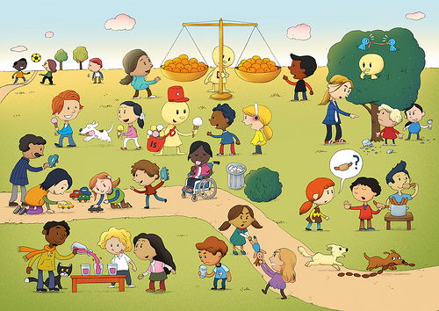  Dette bildet av Ukjent forfatter er lisensiert under CC BY-NC-SA  Planleggingsdag 14.08 | Overganger/innkjøring på barnehagen (se s.9 )  - Vi tar imot nye barn, innkjøring.  - Fokus på trygghet og inkludering.  - Bli kjent med rutiner, barn og voksne.  - Sanking av bær
September  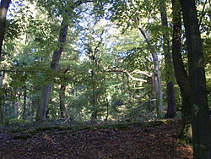 | Bli kjent med hverandre.  - Innkjøring med rutiner  - Høste grønnsaker, bær, sopp  - Jakt  - Oppstart for Turblomst for Marakas (barn født 2014) med fokus på å styrke fellesskapet i gruppa  Besøke sykehjemmet 13. september
Oktober  FORELDREMØTE 24.10 | Høstfest i uke 43  - Førskolegruppa ansvarlig for forberedelser til festen.  - Militærøvelse  Besøke sykehjemmet 03.10  Huskonsert 2.10. Fele
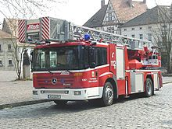  November  Foreldresamtaler  Planleggingsdager 29.11 og 30.11 | Brannvern og førstehjelp  uke 44 og 45  - Brannvern- og førstehjelpsuker med vekt på hva vi kan gjøre om det oppstår brann, og hvis vi kommer borti ulykker.  - Forebygging, gjennomføre brannøvelse sammen med barna.  Besøke sykehjemmet 23.11  Huskonsert 08.11 og 27.11
Desember  Frist levering julelapp: 03.12. | Advent/ Jul  - Adventsstund  - Julepynt, gaver  - Julebakst  - Julelunch  - Lucia  - Nissefest  Besøke sykehjemmet 05.12  Julekonsert med kulturskolen
Januar  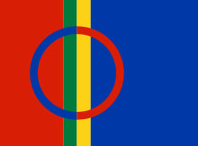Planleggingsdag 14.01 | Samisk (se s. 8 )  - Formidle kunnskap om samenes kultur  - Formingsaktiviteter  - Sanger, historier  - Matlaging  - Tur til Harsjøen for Stortromma  - Diskotek for Marakas og Stortromma 25. januar i Haltdalen.  Huskonsert 31.01
Februar  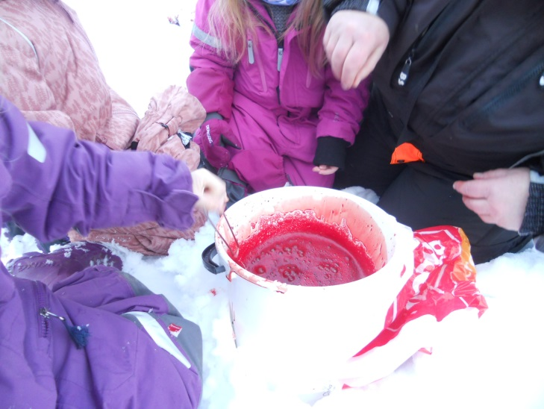 | Ski og vinteraktiviteter  - Samefolkets dag 06.02  - Martna  - Fastelaven  Huskonsert 14.02
Mars  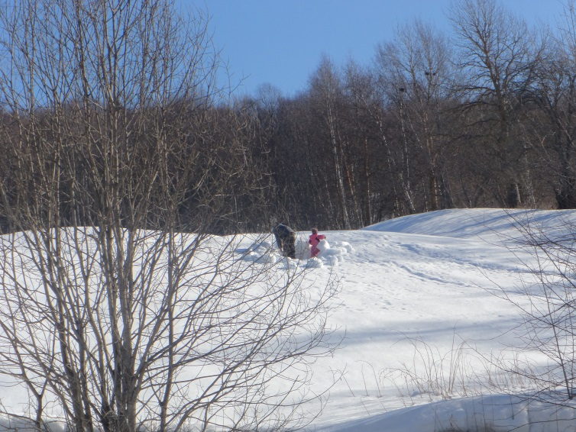  Levering påskelapp 25.03. | Ski og vinteraktiviteter  - Aktivitetsdag med ulike aktiviteter for barna ute.  - Markering av barnehagedagen 12.03.  Huskonsert 28.03
April  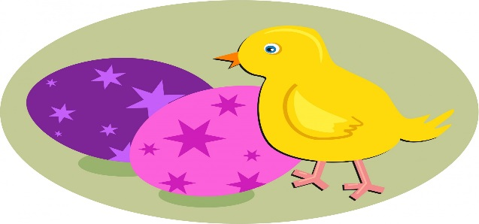 | Påske  - Påskeaktiviteter  - Forberedelser sommerfest  - Så frø.  Huskonsert I Rallaren 25.04 for Stortromma
Mai  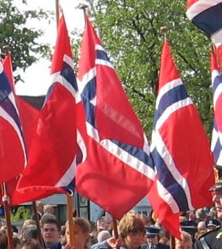  Dette bildet av Ukjent forfatter er lisensiert under CC BY-SA | Vår  - Øving til forestilling  - Sommerfest torsdag 09.05. 2019 kl. 16.00 – 18.00 i Rallaren, for foreldre, søsken og besteforeldre.  - Avslutning for skolestarterne  - 17.mai - forberedelser  - Våraktiviteter
Juni  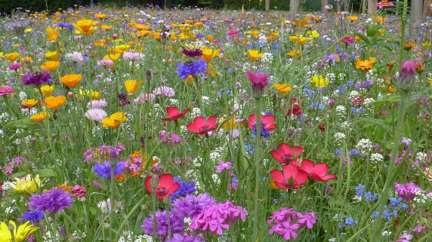  Planleggingsdag 20.06. | Sommeraktiviteter  - Tur for førskolegruppa sammen med Haltdalen  - Turer i nærmiljøet  - Førskoledager for skolestarterne  - Id  - Lage egen åker.
Juli  Barnehagen stengt i uke 29,30,31  God sommer | Sommeraktiviteter  - Aktiviteter ute i barnehagen  - Turer i nærmiljøet

